Отчет о проведении мероприятия
«Деловая программа Выставки-ярмарки
«ЛАДЬЯ. Весенняя фантазия - 2020» в соответствии с Соглашением
№ 020-10-2018-002 от 03 октября 2019 года

Сроки проведения: с 04 по 08 марта 2020 года;
Место проведения: г. Москва, Краснопресненская набережная, 14,
ЦВК «ЭКСПОЦЕНТР», пав.№7, залы 3,4,5,6.
Количество участников выставочного проекта: 800 предприятий промыслов; мастеров, художников, работающих индивидуально; представителей учебных заведений, ведущих подготовку кадров для предприятий НХП; участников «Города мастеров»; участников мастер-классов; участников культурной и деловой программы;

Количество посетителей проекта – 60 000 чел.;
Количество охваченных проектом регионов России: 50 регионов;

В целях поддержки отечественных производителей и продвижения продукции художественных промыслов на российском и зарубежном рынках, совершенствования художественного уровня и мастерства, повышения квалификации специалистов отрасли, Ассоциацией «Народные художественные промыслы России» с 4 по 8 марта 2020 года в Центральном выставочном комплексе «ЭКСПОЦЕНТР» на Красной Пресне, прошла очередная XXVIII Выставка-ярмарка народных художественных промыслов России «Ладья. Весенняя фантазия 2020».
В рамках выставки состоялась обширная деловая программа, включающая круглый стол, лекции и семинары. Эксперты и искусствоведы провели консультации по разработке сайтов, по совершенствованию художественно-творческой работы мастеров и художников, по повышению художественного уровня и качества выпускаемых изделий. Акцент сделан на индивидуальный подход к решению проблем предприятий промыслов.

Деловая программа
XXVIII Выставки-ярмарки
народных художественных промыслов России
«ЛАДЬЯ. Весенняя фантазия – 2020»

04-08 марта ЦВК «Экспоцентр»
Москва, Краснопресненская наб., 14

05 марта 2020 г. (четверг)

«Конгресс-центр», «Пресс-зал»

11:00-  13:00 | Круглый стол  «Сохранение и развитие народных художественных промыслов и ремесленной деятельности»  Обсуждение вопросов.  Модератор: Дрожжин Г.А., Председатель Правления Ассоциации «Народные художественные промыслы России»
06 марта 2020 г. (пятница)

«Конгресс-центр», «Пресс-зал»

11:00-  12:00 | Лекция  «Европейские фестивали кружева как опыт творческого общения»  Лектор: Бертяева Наталья Николаевна, кандидат искусствоведения, преподаватель МГХПА им. С.Г.Строганова
12:00-  13:00 | Лекция  «Возможности онлайн-торговли для российских производителей, проблемы российского розничного экспорта».  Ведущий:  представитель электронной платформы «Ярмарка мастеров»
13:00-  14:00 | Консультационная площадка  Практические советы и рекомендации по оформлению документов на регистрацию наименования места происхождения товара и исключительного права на такое наименование  Ведущий: сотрудник Ассоциации «Народные художественные промыслы России»
06 марта 2020 г. (пятница)
Пав.№7, залы 3,4,5.6
16:00-  17:30 | Консультационная площадка для предприятий керамической отрасли  (по предварительной заявке)  «Сохранение и развитие локальных традиций народных художественных промыслов»  Консультант: доктор искусствоведения Мусина Ралия Рифгатовна
07 марта 2020 г. (суббота)

Пав. №7, залы 3,4,5,6

11:00-  12:30 | Консультационная площадка для предприятий народных художественных промыслов  (по предварительной заявке)  UX/UI анализ сайтов предприятий народных художественных промыслов в форме письменного заключения. Консультации представителей предприятий народных художественных промыслов по итогам заключений - задачи, ошибки, возможности сайтов предприятий.  Эксперт: Черненко Ю.А., Исполнительный директор digital-агентства Yesson
08 марта 2020 г. (воскресенье)
Пав.№7 (залы 3,4,5,6)
11:00-  14:00 | Экспертная оценка  Обход с экспертом выставочных стендов экспонентов  (10 стендов предприятий НХП).  Заключение эксперта, рекомендаций по оформлению стенда, ассортименту. Работа эксперта направлена на повышение качества участия в выставочных проектах.  Эксперт:  Елена Конвисар, директор по маркетингу ГК «Неолант», основатель «ЭКСПОшколы».

Круглый стол, 05 марта 2020 г. (четверг), 11:00-13:00
«Сохранение и развитие народных художественных промыслов и ремесленной деятельности»

К обсуждению были предложены следующие вопросы:

Участие промыслов в государственных программах; защита авторских прав; механизмы доступа МСП к финансированию; развитие туристической деятельности; формирование инфраструктуры сбыта продукции народных промыслов. Представители региональных коллективных стендов поделились опытом работы по их организации и формированию, поиску финансирования, а также рассказали о мерах поддержки промыслов, мастеров и ремесленников в различных субъектах Российской Федерации. Активную дискуссию вызвал вопрос правового статуса представителей отрасли – быть самозанятым, индивидуальным предпринимателем или образовать юридическое лицо.

Участники

Дрожжин  Геннадий Александрович | Председатель Правления Ассоциации «Народные художественные промыслы России», г. Москва
Маковский  Андрей Брониславович | Заместитель Председателя Правления Ассоциации «Народные художественные промыслы России», г. Москва
Самойлова  Лидия Александровна | Ведущий специалист Ассоциации «Народные художественные промыслы России»
Хромова  Наталья Владимировна | Ведущий специалист Ассоциации «Народные художественные промыслы России»
Сорокина  Людмила Александровна | Мастер кружевоплетения,  «Балахнинское кружево»,  Нижегородская область
Пухова  Светлана Валерьевна | Мастер кружевоплетения,  «Балахнинское кружево»,  Нижегородская область
Москвитин Владимир Михайлович | Директор ООО «Турина гора, КО, ЛТД», Алтайский край
Лощинина  Ксения Александровна | Специалист НО «Фонд поддержки предпринимательства в Ставропольском крае», Ставропольский край
Муравьева  Оксана Алексеевна | Руководитель Школы-студии «Мастерская чудес», Волгоградская область
Абакаров  Эльдар Хайбулаевич | Представитель министерства по туризму  и народным художественным промыслам Республики Дагестан
Пилюгина  Наталья Анатольевна | Специалист ГБУ «Республиканский центр развития традиционной культуры» Республика Татарстан
Кузнецова  Елена Сергеевна | Руководитель направления АНО АО «Агентство регионального развития», Архангельская область
Песков  Александр Вячеславович | Директор ООО «Надежда», Вологодская область
Мигачева  Елена Александровна | Руководитель ООО ДО «Промыслы Вербилок», Московская область
Павлова  Елена Андреевна | Методист ГБУК АО «Астраханский областной научно-методический центр народной культуры»
Пилипицов  Иван Николаевич | Методист ГБУК АО «Астраханский областной научно-методический центр народной культуры»
Павлов  Павел Владимирович | Мастер, Республика Бурятия
Вылкова  Арина Владимировна | Студент отделения к отделения художественного ткачества и ковроткачества и отделения художественного кружевоплетения КДиДИ МГХПА им. С.Г. Строганова, г. Москва
Горская  Анастасия Андреевна | Студент отделения художественного кружевоплетения КДиДИ МГХПА им. С.Г. Строганова, г. Москва
Докучаева  Виктория Викторовна | Студент отделения художественного ткачества и ковроткачества КДиДИ МГХПА им. С.Г. Строганова, г. Москва
Кузнецова  Елена Максимовна | Студент отделения художественного ткачества и ковроткачества КДиДИ МГХПА им. С.Г. Строганова
Рог  Дарья Денисовна | Студент отделения художественного кружевоплетения КДиДИ МГХПА им. С.Г. Строганова, г. Москва
Фаткина  Екатерина Романовна | Студент отделения художественного кружевоплетения КДиДИ МГХПА им. С.Г. Строганова, г. Москва
Ярмольчик  Олеся Валерьевна | Студент отделения художественного ткачества и ковроткачества КДиДИ МГХПА им. С.Г. Строганова, г. Москва
Оськин  Анатолий Александрович | АУ ЧАО «Центр развития народных промыслов «Уэленская косторезная мастерская», Чукотский автономный округ
Огородникова  Вера Олеговна | Специалист ООО «Центр народных промыслов и ремесел Вятка», Кировская область
Шевцова  Оксана Александровна | Директор ООО «Шелковая коллекция», Владимирская область
Таболова  Тамила Георгиевна | Генеральный Директор Автономной некоммерческой организации «Центр развития народных художественных промыслов», Республика Северная Осетия-Алания
Полторацкая  Ольга Васильевна | Специалист Учебно-научно-производственного центра«Художественные мастерские», Курская область
Зеленова  Анна Валериевна | ИП Зеленова Анна «Anna Green», Республика Крым

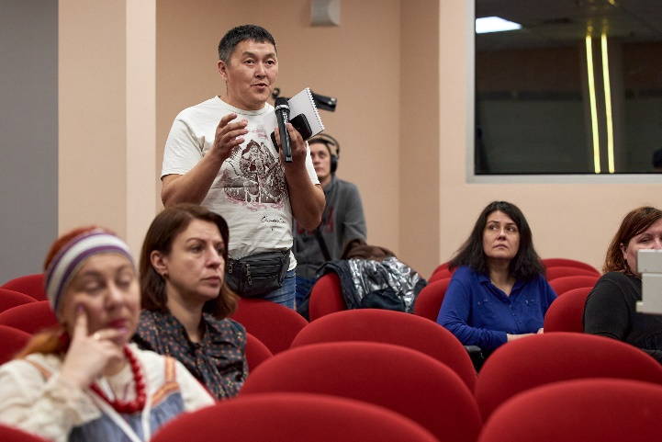 | 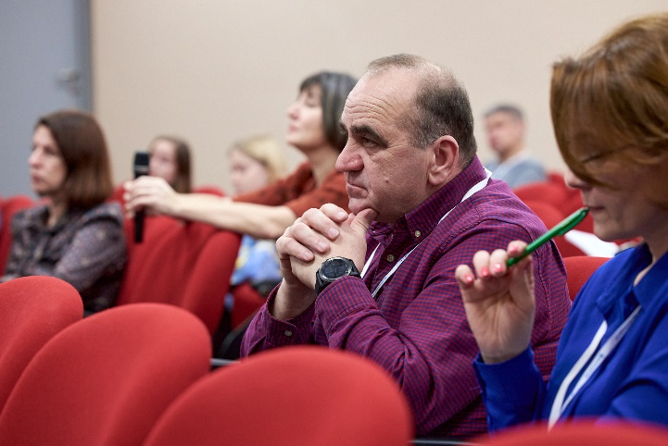
Лощинина  Ксения Александровна | 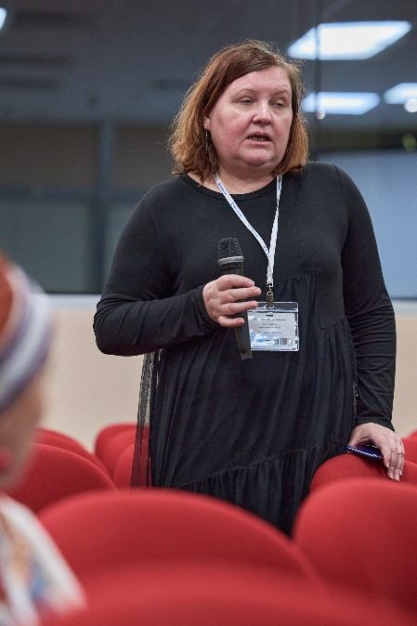  Пилюгина  Наталья Анатольевна
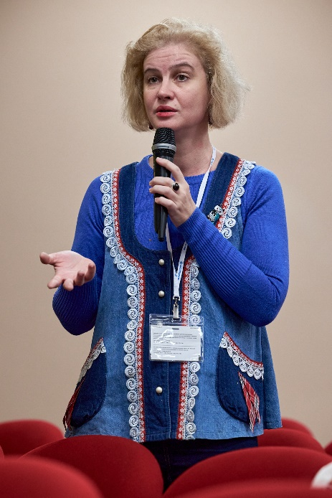  Муравьева  Оксана Алексеевна | 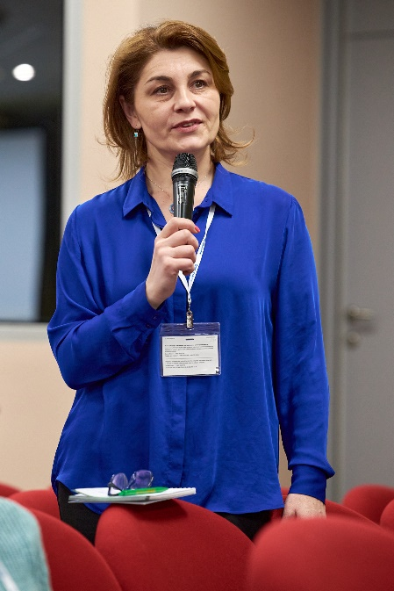  Таболова  Тамила Георгиевна
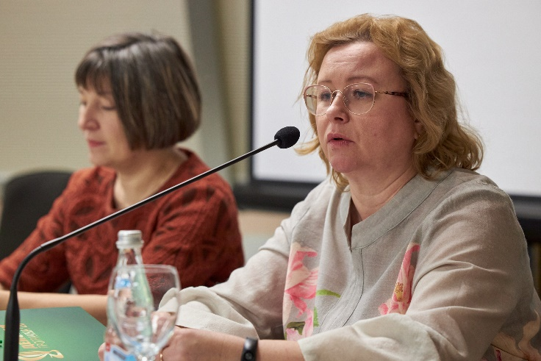 | 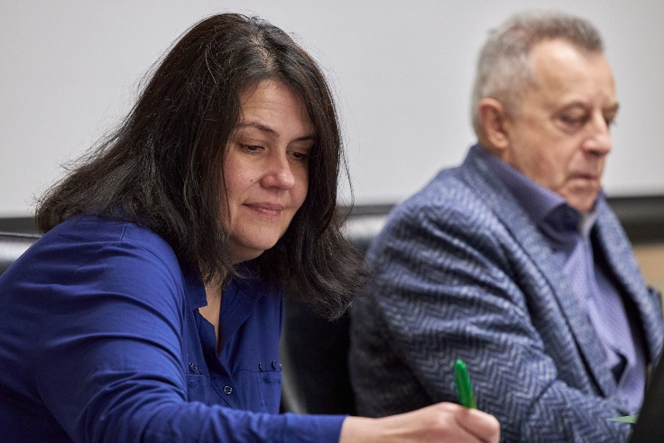

Лекция 06 марта 2020 г. (пятница), 11:00-12:00
«Европейские фестивали кружева как опыт творческого общения»
Лектор: Бертяева Наталья Николаевна, кандидат искусствоведения, преподаватель МГХПА им. С.Г. Строганова.
Анонс лекции:
Как известно, созданием ажурных кружев в Европе занимаются с XV века. Первоначально кружево было ручным, а позднее, во второй половине XIX века, его стали исполнять промышленным способом. Уже тогда стало понятно, что машина значительно упрощает процесс, позволяет более широко использовать кружево в отделке костюма и украшении интерьера. Однако ускорение процесса постепенно снизило качество кружева. В начале XX века началось постепенное возрождение ручных техник. Этому способствовало открытие кружевных школ, где развивалась профессиональная линия исполнения. Как результат, во многих европейских центрах появилась традиция проведения ежегодных кружевных фестивалей, где кружевницы могли демонстрировать свое мастерство. Большинство фестивалей в настоящее время имеют статус международных. Фестивали кружева утвердились как яркие, зрелищные мероприятия, объединяющие художников, мастеров и специалистов из разных стран для обмена опытом. Это дает уникальную возможность узнать о современных материалах и технологиях, применяемых в кружеве.

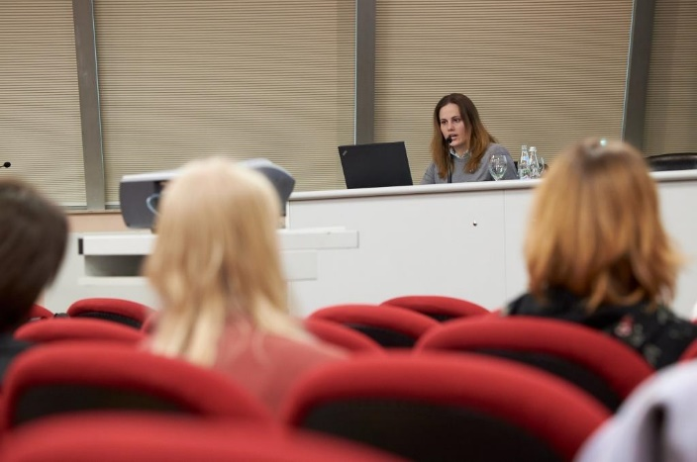 | 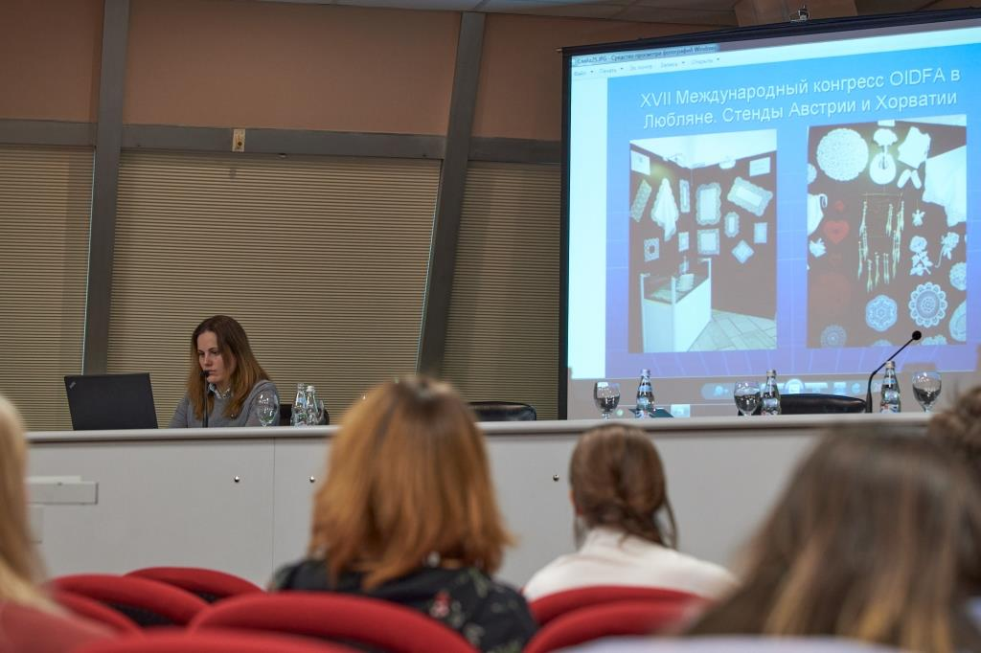
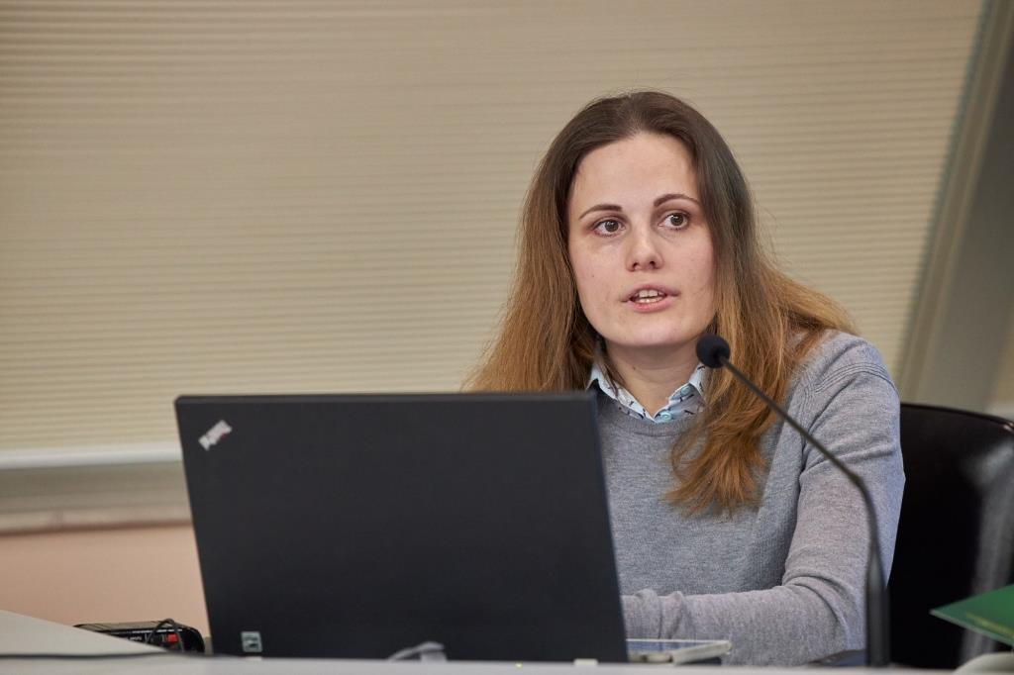 | 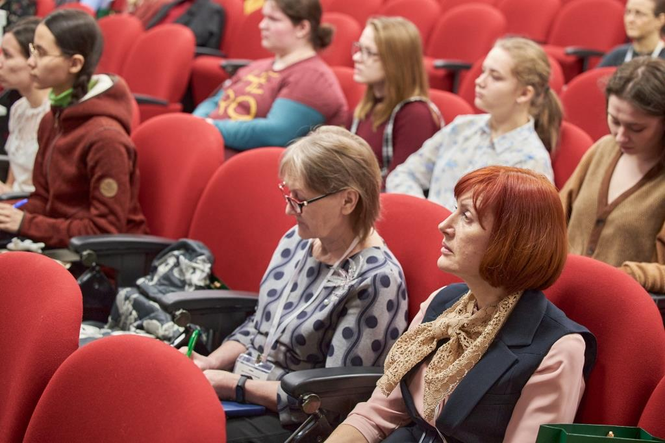
Лекция 06 марта 2020 г. (пятница), 12:00-13:00
«Возможности онлайн-торговли для российских производителей, проблемы российского розничного экспорта».

Ведущий - Юлия Старко, руководитель отдела маркетинга маркетплейса «Ярмарка мастеров».

Ярмарка Мастеров - главная торговая платформа дизайнерских вещей, ремесленных изделий и авторских работ в России и странах СНГ. Канал продаж с посещаемостью 8.5 млн покупателей ежемесячно. Юлия Старко подробно рассказала о возможностях платформы для сбыта продукции предприятий, мастеров и ремесленников НХП.
Впервые на выставке-ярмарке «Ладья. Весенняя фантазия-2020» был представлен коллективный стенд мастеров и ремесленников интернет платформы «Ярмарка мастеров» (livemaster.ru). Совместный проект, направленный на увеличение каналов сбыта продукции представителей отрасли народных художественных промыслов, стал еще одним мероприятием, реализуем в рамках подписанного соглашения о сотрудничестве между Ассоциацией «Народные художественные промыслы России» и интернет платформой «Ярмарка мастеров».
Стороны предполагают совместно развивать рынок народных художественных промыслов.

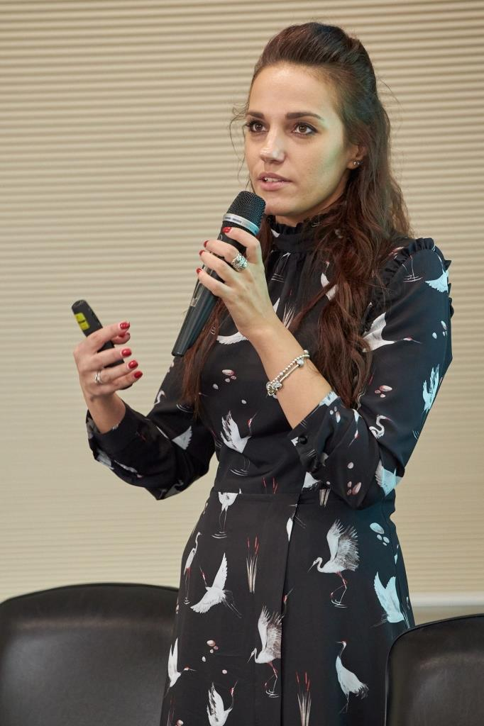  Юлия Старко | 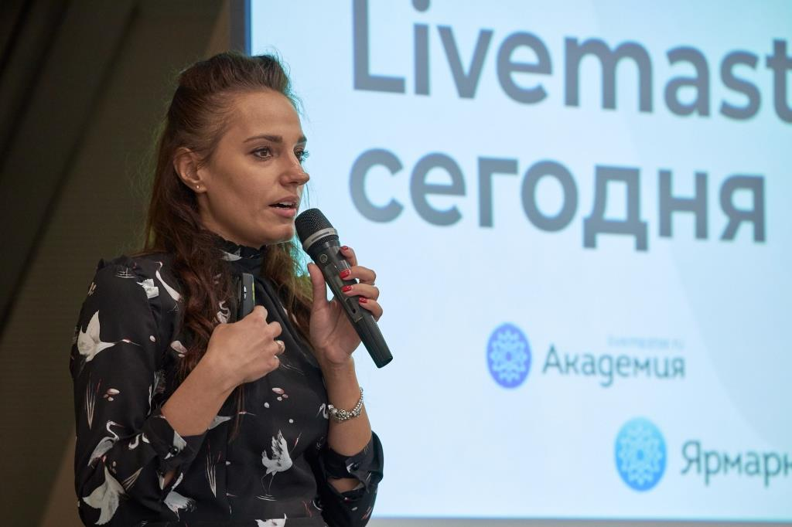
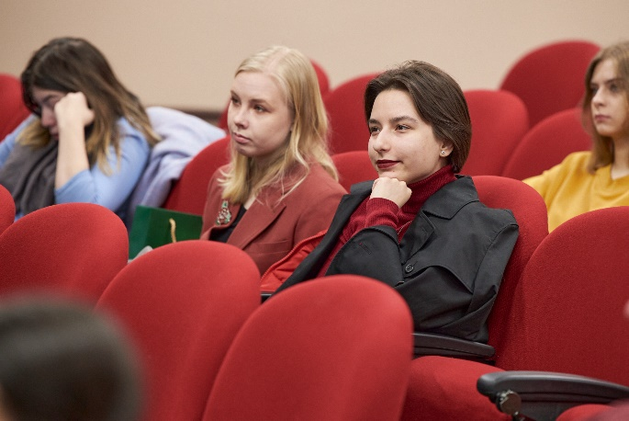 | 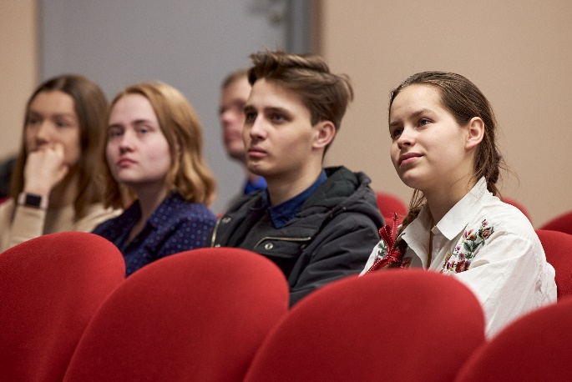

Консультационная площадка, 06 марта, 13:00-14:00

Практические советы и рекомендации по оформлению документов на регистрацию наименования места происхождения товара и исключительного права на такое наименование
Ведущий: сотрудник Ассоциации «Народные художественные промыслы России» - Самойлова Л.А.
Проблема защиты интеллектуальной собственности, авторских прав, защита от контрафакта остается для предприятий промыслов очень актуальной. На консультации по вопросу оформления прав на НМПТ, как важного параметра индивидуализации, подлежащего защите на законодательном уровне, рассказывается алгоритм сбора и подачи документ в Министерство промышленности и торговли Российской Федерации и в Роспатент, а также правильности заполнения бланков, справок, запросов, описаний и т.д.
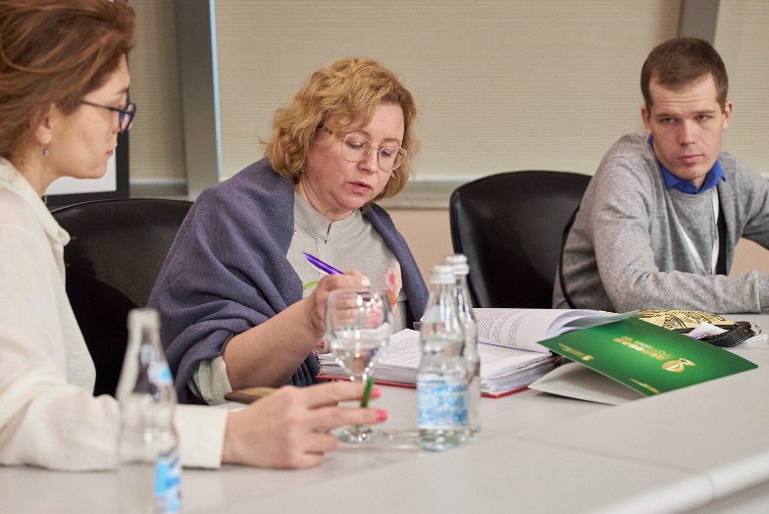

Таболова Тамила Георгиевна планирует оформить НМПТ «Осетинская кукла», Пилипицов
Иван Николаевич - «Астраханский чакан».

06 марта 2020 года, 16:00-17:30
Консультационная площадка для предприятий керамической отрасли
(по предварительной заявке)
«Сохранение и развитие локальных традиций народных художественных промыслов»
Консультант: доктор искусствоведения Мусина Ралия Рифгатовна

Мусина Р.Р. провела смотр представленных на стенде изделий предприятий, провела искусствоведческий анализ, определила основные направления дальнейшей художественно-творческой работы предприятий

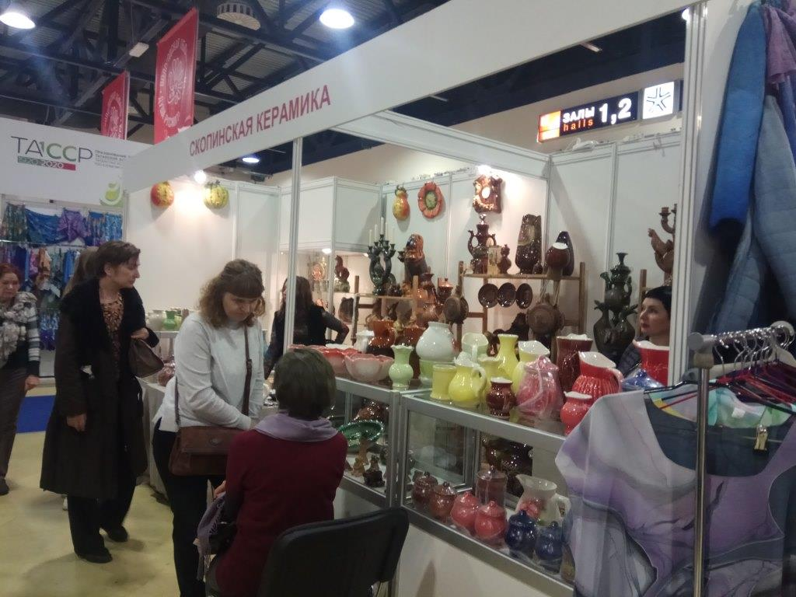

На стенде ООО «Скопинская керамика» Мусина Р.Р. с Годовиковой Натальей Викторовной, главным художником предприятия.

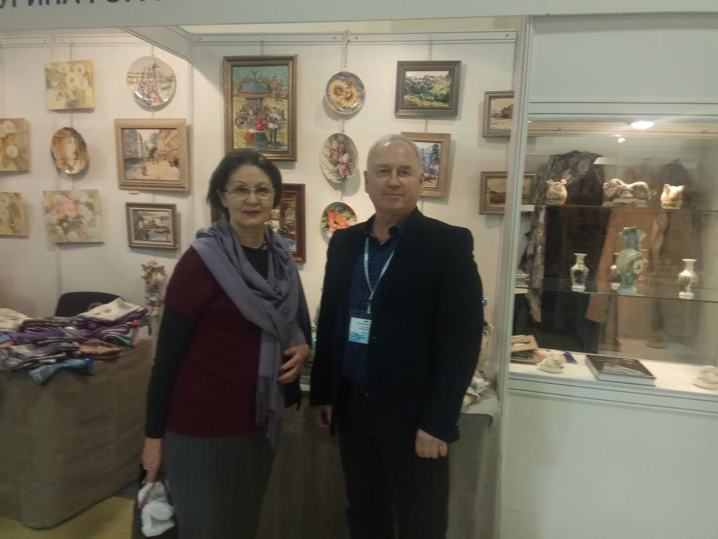

На стенде предприятия ООО «Турина гора, КО, ЛТД», Алтайский край, консультация была дана директору Москвитину В.М.

07 марта 2020 года,
Консультационная площадка для предприятий народных художественных промыслов
(по предварительной заявке)
UX/UI анализ сайтов предприятий народных художественных промыслов в форме письменного заключения. Консультация представителей предприятий народных художественных промыслов по итогам заключения - задачи, ошибки, возможности сайта предприятия
Эксперт: Черненко Ю.А., Исполнительный директор digital-агентства Yesson

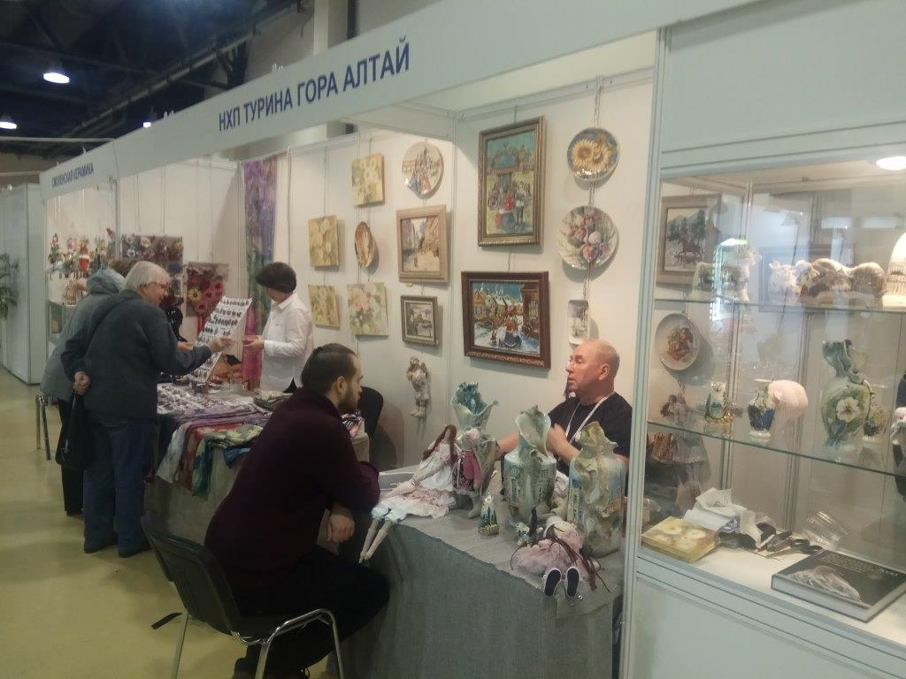

На стенде предприятия ООО «Турина гора, КО, ЛТД», Алтайский край, консультация была дана директору Москвитину В.М.

Перечень сайтов предприятий, по которому был произведен анализ и дано заключение, с последующими разъяснениями представителям предприятий в рамках проведения деловых мероприятий выставки «Ладья. Весенняя фантазия» на стендах экспонентов.
1. | ООО Дельта-Х | http://www.delta-x.ru/
2. | ЗАО «Скопинский сувенир» | skopin-keramika.ru
3. | АО «Аксинья» | www.aksinia.ru
4. | ООО ПП «Кизляр» | www.kizlyar.ru
5. | ООО «Гусевской Хрустальный Завод им. Мальцова» | www.ghz.ru
6. | Ордена «Знак Почета» АО «Хохломская роспись» | https://goldenhohloma.com/
7. | ООО «Турина гора, КО, ЛТД» | www.turinagora.ru
8. | Художественная мастерская «Золотая антилопа» | www.antilopagold.su
9. | ООО фабрика НХП «Елецкие кружева» | eletskruzheva.ru
10. | ООО «Жостовская фабрика декоративной росписи» | www.zhostovo.ru
11. | ООО «Камелия» | www.camellia.ru
12. | ООО «Кружевной край» | www laceland.ru
13. | ООО «Мастерская майолики Павловой и Шепелёва» | www.mastermajolica.ru
14. | ЗАО «Мстерский ювелир» | www.russilver.ru
15. | ПАО «Павловский ордена Почета завод художественных металлоизделий им. Кирова» | www.pzhm.ru
16. | ООО ДО «Промыслы Вербилок» | http://farforverbilki.ru/
17. | ЗАО «Фабрика «Ростовская финифть» | www.finift-nhp.ru
18. | ЗАО Великоустюгский завод Северная чернь | www.sevchern.ru
19. | ООО «Тобольская фабрика художественных косторезных изделий» | www.tfki.com
20. | Ассоциация «Народные художественные промыслы России» | https://nkhp.ru/

Экспертная оценка
Обход с экспертом выставочных стендов экспонентов
(10 стендов предприятий НХП).
Заключение эксперта, рекомендаций по оформлению стенда, ассортименту. Работа эксперта направлена на повышение качества участия в выставочных проектах.
Эксперт:
Елена Конвисар, директор по маркетингу ГК «Неолант», основатель «ЭКСПОшколы».
В рамках работы эксперта на Выставке «Ладья. Весенняя фантазия» был проведен конкурс по номинации «Самый продающий стенд». По итогам конкурса победителям были вручены дипломы.

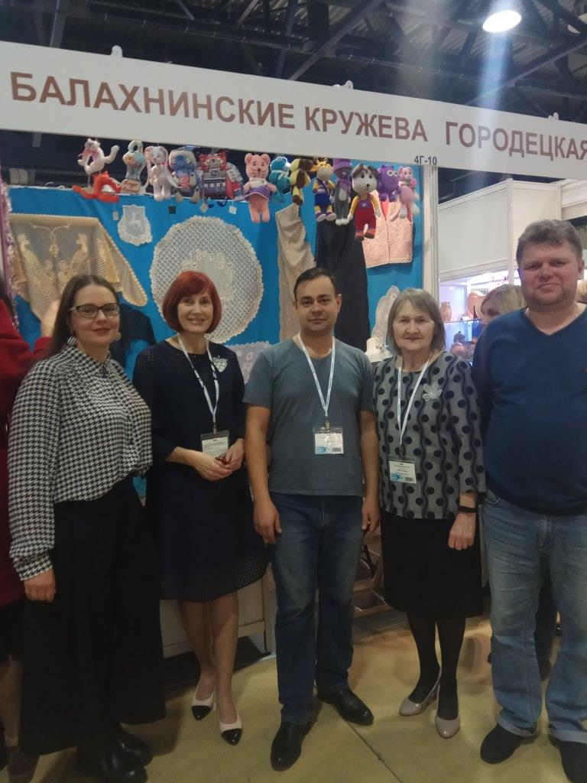  Коллектив предприятия «Балахнинское кружево» Нижегородской области | 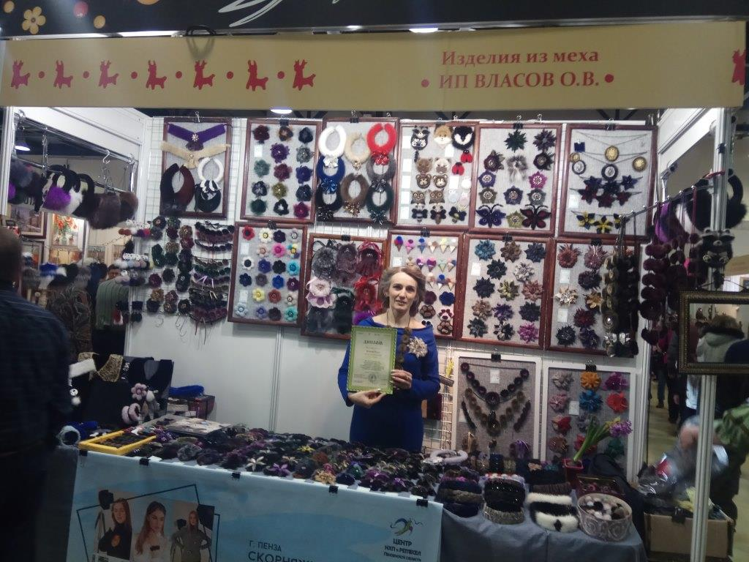  Победитель в номинации «Самый продающий стенд»- Власова Ольга, участница коллективного стенда Пензенской области
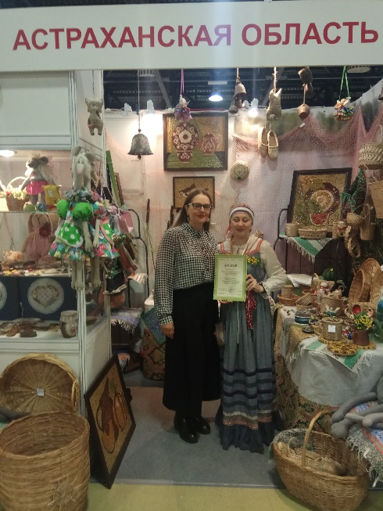  Второе место в номинации «Самый продающий стенд» - коллективный стенд Астраханской области | 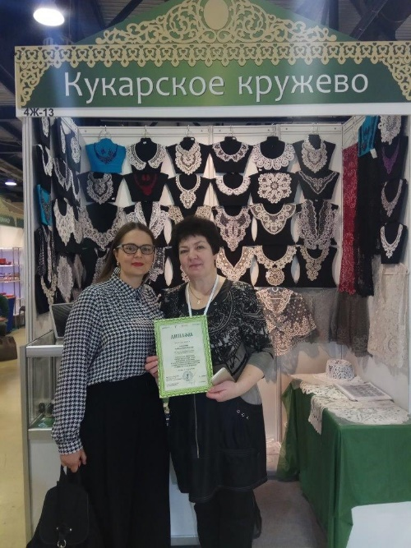  Третье место в номинации «Самый продающий стенд» присужден участнику коллективного стенда Кировской области - ПК (Артель) «Кукарское кружево» Анцыгиной Любови Михайловнае (г. Советск Кировской области)

